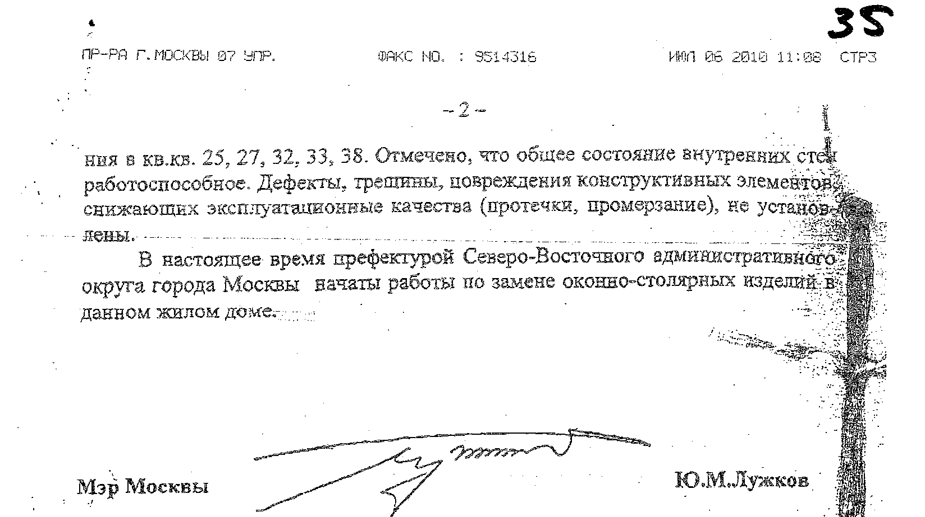

р

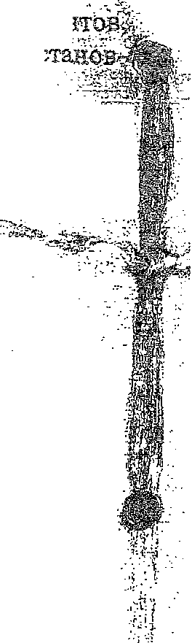

■Д. Л\*

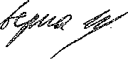

ц-

-

; -„!;